**YILDIZ TEKNİK ÜNİVERSİTESİ**

**ELEKTRİK-ELEKTRONİK FAKÜLTESİ**

**BİLGİSAYAR MÜHENDİSLİĞİ BÖLÜMÜ**



**Yazılım Mühendisliği Dersi Dönem Projesi**

**Motorlu Araç Filo Yönetim Sistemi**

**Prof. Dr. Oya KALIPSIZ**

**Grup Üyeleri:**

21011007 Elif Gülerarslan

22011602 Esad Engin Işık

21011092 Bilal Oğuz Erdoğdu

Ç21069012 Ceyda Babuz

# **İçindekiler**

**İçindekiler 2**

**1. Proje Planı 4**

1.1. Proje Alan Tanımı 4

1.2. Fizibilite 4

1.3. Kabul ve Kısıtlar 5

1.4. Proje İş-Zaman Çizelgesi (Gantt Diyagramı) 5

1.5. Ekip Organizasyon Şeması ve Görev Dağılımları 6

1.6. Risk Tablosu 6

**2. İsteklerin Modellenmesi 7**

2.1. Kullanım Senaryosu Diyagramı 7

2.2. Kullanım Senaryosu Metinleri 8

2.3. İzlenebilirlik Matrisi 12

**3. Nesneye Dayalı Modelleme 13**

3.1. Sınıf Diyagramı 13

**4. Nesneye Dayalı Tasarım 14**

4.1. Tasarım Sınıf Diyagramı 14

4.2. Sıralama (Sequence) Diyagramı 15

4.3. Etkinlik (Activity) Diyagramı 16

4.4. Durum (State) Diyagramı 17

**5. Birim Testleri 18**

5.1. Test Senaryoları ve Kaynak Kodlar 18

Proje kapsamında aşağıda belirtilen işler yapılacaktır:

* Proje Planı.
  + Proje alan tanımı
  + Kabul ve kısıtlar
  + Proje iş-zaman çizelgesi (Gantt diyagramı ile)
  + Ekip organizasyon şeması, görev dağılımları
  + Risk tablosu
* İsteklerin modellenmesi.
  + Kullanım senaryosu modellemesi yapılacak, diyagram çizilecek, kullanım senaryoları metinleri ve gerekirse sözleşmeler yazılacaktır.
  + Değişiklik yönetimi amacıyla sınıf düzeyinde izlenebilirlik tablosu oluşturulacaktır.
* Nesneye dayalı modelleme.
  + Uygulama alanında sınıf diyagramı çizilecektir.
* Nesneye dayalı tasarım.
  + Kullanım senaryolarını gerçekleyecek tasarım sınıf diyagramı önceden yapılan modelleme zenginleştirilerek elde edilecek, her sınıfa atanan sorumlulukları yerine getiren metotlar eklenecektir.
  + Tasarım sıralama (sequence), etkinlik (activity) ve durum (state) diyagramları ile gösterilecektir. Her ana ve alternatif senaryo için sıralama, etkinlik veya durum diyagramı çizilecektir. Proje kapsamında toplamda en az bir sıralama, bir etkinlik ve bir durum şeması çizilmesi beklenmektedir.
* Birim testi sınamaları: Kodlanan modül için her öğrenci en az iki adet birim testi tasarlayacak, testlerin kaynak kodlarını raporuna ekleyecek, testleri çalıştırarak başarılı olduklarının ekran çıktılarını da rapora ekleyeceklerdir. Hangi birim testi hangi öğrencinin tasarladığı bilgisi de raporda yer almalıdır.
* Modelleme ve tasarımda varsayımlar ve yapılanlarla ilgili kısa açıklamalar yapılması faydalı olacaktır (kabul ve kısıtlar bölümünde).
* Tüm UML şemaları için Violet UML 0.21.1 gereci kullanılabilinir.

# **Proje Planı**

## **Proje Alan Tanımı**

Bu proje, farklı şirketlere filo hizmeti sağlayan bir firmanın filo yönetimini dijital ortamda takip edebilmesini sağlayan bir yazılım sistemini oluşturmayı amaçlar. Şirketler, araç filosu yönetimini daha verimli bir şekilde gerçekleştirebilmek için bu tür sistemlere ihtiyaç duymaktadır. Motorlu Araç Filo Yönetim Sistemi de firmalara kiralanan araçların bakım, kullanım, yakıt harcama gibi süreçlerini takip edecek bir bilgi sistemi olarak dijital ortamda iş süreçlerinin izlenebilirliğini sağlar. Aynı zamanda sisteme girilen verilerden faydalanılarak raporlama, geçmiş verilerden faydalanarak maliyet tahmini gibi analizleri yapmaya olanak sağlar.

Sistem aşağıdaki temel işlevleri kapsamaktadır:

1. Araç Yönetimi
2. Bakım ve Servis Takibi
3. Kilometre takibi
4. Harcama Yönetimi
5. Araç- Çalışan atamaları
6. Raporlama
7. Maliyet Tahmini

## **Fizibilite**

**Teknik Fizibilite**

Projenin geliştirilmesi için web, mobil veya masaüstü uygulama gibi çeşitli platform seçenekleri bulunmaktadır. Programlama dili olarak JavaScript, HTML/CSS, Java, C#, Python gibi alternatifler değerlendirilmiştir. Bu seçenekler arasından, teknik ekip tarafından hem performans hem de kullanım kolaylığı açısından daha uygun bulunan nesneye dayalı olan Java programlama dili tercih edilmiştir. Geliştirme süreci Visual Studio Code üzerinde yürütülecektir.

**Donanım Fizibilitesi**

Donanım fizibilitesi kapsamında, projede kullanılacak bilgisayarın özellikleri yeterli işlem gücünü sağlamaktadır. AMD Ryzen 5 5600 6-Core İşlemci ve 16,0 GB RAM donanımları kullanılacaktır. Aynı zamanda güçlü bir GPU olan RTX 4060 (128-bit, 8GB VRAM) kullanılmaktadır.

**Ekonomik Fizibilite**

Projenin ekonomik fizibilitesi göz önünde bulundurularak, maliyetleri en aza indirmek amacıyla açık kaynaklı ve ücretsiz yazılım araçları ile kütüphaneler kullanılacaktır.

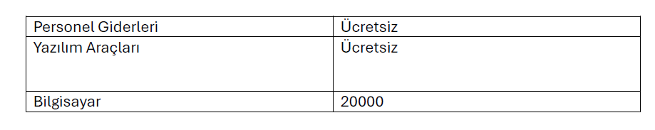

**Yasal Fizibilite**

Sistem, 6698 sayılı Kişisel Verilerin Korunması Kanunu (KVKK) ile tam uyumlu olarak tasarlanacaktır.Çalışanlara ait bilgiler (sürücü bilgileri, araç kullanım verileri) kanun kapsamında işlenecek ve korunacaktır.Açık rıza beyanları sisteme entegre edilecek ve gerekli aydınlatma metinleri hazırlanacaktır.213 sayılı Vergi Usul Kanunu kapsamında araç harcamalarına ait finansal kayıtlar elektronik ortamda tutulacaktır.Bakım, tamir ve diğer hizmetlere ilişkin faturaların elektronik ortamda saklanması, ilgili mevzuata uygun olarak gerçekleştirilecektir. Veri güvenliği kapsamında ise ISO 27001 Bilgi Güvenliği Yönetim Sistemi standartlarına uygun veri güvenliği önlemleri alınacaktır.Kullanıcı erişim yetkilendirmeleri ve veri şifreleme uygulamaları mevzuata uygun şekilde yapılandırılacaktır.

## **Kabul ve Kısıtlar**

**Kabuller**

1. Dış kaynak firmaları ve kullanıcılar sisteme yapacakları tüm veri girişlerini eksiksiz, doğru ve zamanında gerçekleştirecektir.

2. Sistemi kullanacak tüm kullanıcılar (firma yetkilileri, dış kaynak firması çalışanları, sürücüler vb.) temel bilgisayar kullanım bilgisine sahiptir.

3. Sistemin sorunsuz çalışması için gerekli altyapı sağlanmıştır.

4. Sistemde yer alacak araçlara ait bilgiler (model, plaka, kilometre, bakım geçmişi vb.) ilgili kullanıcılar/paydaşlar tarafından eksiksiz ve doğru bir şekilde sağlanacaktır.

5. Uygulama masaüstü tabanlı çalışacak şekilde tasarlanacaktır.

6. Sistemdeki kullanıcı rolleri ve yetkilendirme düzeyleri aşağıda belirtildiği şekilde belirlenmiştir.

7. Harcama ve bakım gibi işlemlerin sisteme kaydı, yalnızca dış kaynak firması veya yetkili kişiler tarafından onaylandıktan sonra yapılır.

8. Kullanıcılar sistemi aktif olarak kullanacaktır.

9. Harcama tahmini için hareketli ortalama yöntemi kullanılacaktır.

10. Harcamalar (kasko, bakım, yakıt, vb.) doğru kategorilere ayrılarak sisteme girildiği kabul edilir.

11. Tüm harcamalar için para birimi olarak yalnızca TL kullanılacağı varsayılmıştır.

12. Firma ve dış kaynak kullanıcıları sadece yetkili oldukları verilere erişebilir.

**Kullanıcı Yetkileri**

Bu bilgi sistemini kullanan farklı yetkilere sahip 3 tipte sistem kullanıcı grupları vardır. Bunlar,

1. Firma yetkilileri : Filo hizmetini firma içinde yöneten yetkili

2. Dış Kaynak Firması Yetkilileri: Kiralanan araçların bakımı, sigortası ve harcama yönetimiyle ilgilenen Araç sizde Yükü bizde A.Ş. firması

3. Şirket Çalışanları: Araçları belirli bir süre kullanmakla görevlendirilen şirket çalışanlarıdır.

Firma yetkilileri, şirket içinde kiralanan araçlar için çalışan atama ve rapor görüntüleme işlemlerini yaparlar.

Dış kaynak firması yetkilileri ise araç bakım, tamir ve yakıt harcamalarını sisteme girme, çalışanların girdiği kilometre bilgilerini doğrulama gibi işlemlerin yanında harcamalar için raporlar oluşturma ve görüntüleme yetkilerine sahiptir.

Son olarak şirket çalışanları bu sistemi kendilerine atanan araç bilgilerini görüntüleme, kullanım süresi boyunca yaptığı kilometre bilgisini ve yakıt harcamalarını sisteme girme amacıyla kullanırlar.

**Kısıtlar**

1. Proje, belirlenen teslim zamanına kadar tamamlanmak zorundadır. Ek geliştirme süresi yoktur.

2. Proje yalnızca 4 kişilik bir ekiple tamamlanacaktır.

3. Uygulama, kişisel bilgisayarlar ile sınırlı donanım ve altyapı kaynakları ile tasarlanacaktır.

4. Sisteme mobil uygulama yoluyla erişim sağlanamaz.

5. Veri girişleri manuel olarak olarak elle yapılacaktır.

6. Sistem yalnızca basit raporlamalar ve geçmiş veriler üzerinden analizler sunacaktır.

7. Gerçek zamanlı analiz yapılmayacaktır.

8. Arayüz dili yalnızca Türkçe olacak; sistem çoklu dil desteğine sahip olmayacaktır.

9. Dış kaynak firmalarının işlem süreçleri sistem geliştirme sırasında değişmeyecek kabul edilir. Süreç değişiklikleri sistemde anlık uyarlama gerektirmez.

10. Kullanıcılar yalnızca önceden tanımlanmış rapor türlerini alabilir. Özgün rapor tasarımı desteği sunulmamaktadır.

## **Proje İş-Zaman Çizelgesi (Gantt Diyagramı)**

Gantt şeması, bir projede belirli görevlerin ve kaynakların planlanmasını, yönetilmesini ve izlenmesini kolaylaştıran önemli bir görsel araçtır. Bu projede de proje sürecinin daha kolay bir şekilde takip ve kontrol edilebilmesi için proje zaman çizelgesi olarak Gantt şeması hazırlandı. Öncelikle proje için tamamlanması gereken iş paketleri belirlendi. Temelde analiz, tasarım, geliştirme ve test başlıkları altında toplanan iş tanımları ve alt başlıkları, projenin o aşamasından sorumlu kişiler, her bir aktivitenin başlangıç ve bitiş zamanları gösterildi. Aynı zamanda her aşamanın tamamlanma yüzdesi ve hafta bazındaki zaman öncelik durumları aşağıda görüldüğü üzere çubuk grafikler yardımıyla görselleştirilerek proje zaman çizelgesinin son hali oluşturuldu.

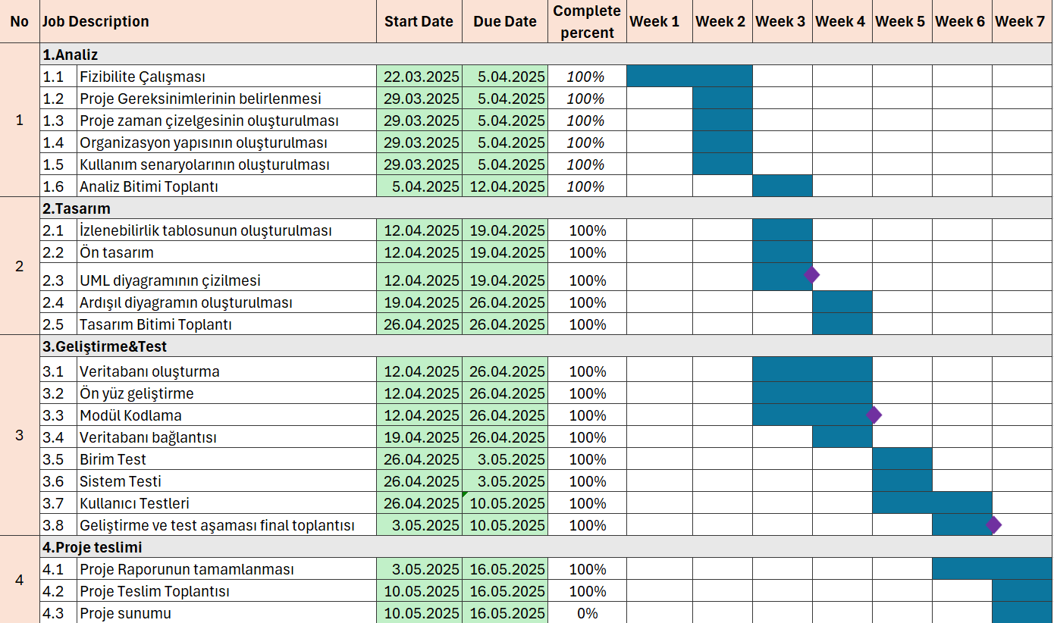

## **Ekip Organizasyon Şeması ve Görev Dağılımları**

## **Risk Tablosu**

# **İsteklerin Modellenmesi**

## **Kullanım Senaryosu Diyagramı**

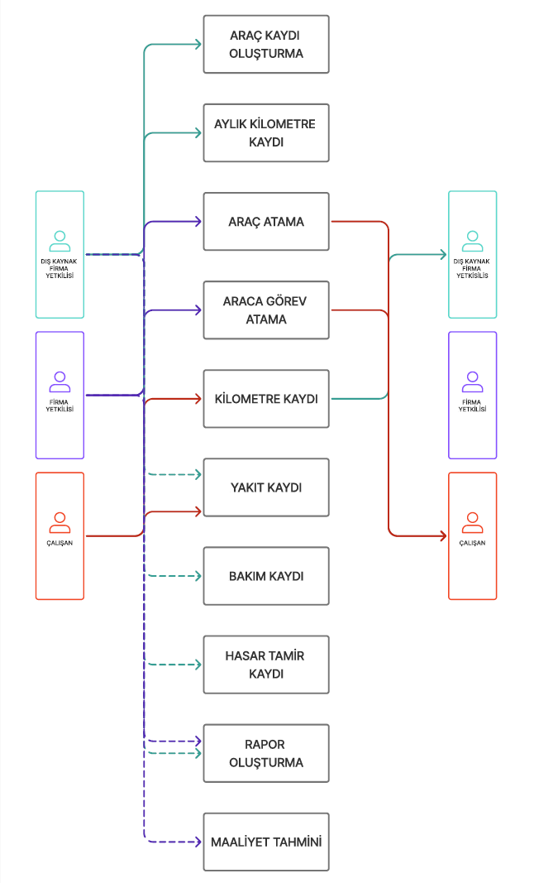

## **Kullanım Senaryosu Metinleri**

**1. Araç Kaydı Oluşturma**

**Aktör:** Dış Kaynak Firması Yetkilisi

**Amaç:** Filoya yeni bir aracın kaydedilmesi

**Ana Akış:**

1. Yetkili, "Yeni Araç Ekle" bölümüne girer

2. Araç bilgilerini (plaka, marka, model, üretim yılı) girer

3. Aracın tipini belirler (kiralık/özmal)

4. Kiralık araç ise kira başlangıç ve bitiş tarihlerini, aylık kira bedelini girer

5. Başlangıç kilometre bilgisini girer

6. Araç kaydını tamamlar

7. Sistem araca benzersiz bir ID atar ve kayıt tamamlanır

**2. Aylık Kilometre Kaydı**

**Aktör:** Dış Kaynak Firması Yetkilisi

**Amaç:** Her ay başında araçların güncel kilometre bilgilerinin güncellenmesi

**Ana Akış:**

1. Yetkili "Kilometre Kayıt" ekranına girer

2. Filodaki araçların listesini görür

3. Her bir araç için güncel kilometre bilgisini girer

4. Sistem önceki ayın kilometre değerini otomatik olarak saklar

5. Sistem aylık kat edilen mesafeyi hesaplar

6. Yetkili tüm kayıtları onaylar

**3. Araç-Çalışan Atama**

**Aktör**: Firma Yetkilisi

**Amaç:** Bir aracın belirli bir çalışana atanması

**Ana Akış:**

1. Yetkili "Araç Atama" ekranına girer

2. Atanabilir araçlar listesinden bir araç seçer

3. Çalışan listesinden bir çalışan seçer

4. Atama başlangıç tarihini belirler

5. Atama bitiş tarihi (varsa) belirler

6. Atama nedenini girer

7. Atamayı onaylar

8. Sistem atama kaydını oluşturur ve ilgili taraflara bildirim gönderir

**4. Havuz Aracı Görev Atama**

**Aktör**: Firma Yetkilisi

**Amaç:** Havuzda bulunan bir araca görev ve sürücü atanması

**Ana Akış:**

1. Yetkili "Havuz Araç Yönetimi" ekranına girer

2. Havuzdaki müsait araçları görüntüler

3. Bir araç seçer

4. Görevi tanımlar (görev adı, türü, beklenen süre)

5. Sürücü olarak atanacak çalışanı seçer

6. Görevin başlangıç ve tahmini bitiş tarihini belirler

7. Atamayı kaydeder

8. Sistem ilgili çalışana bildirim gönderir

**5. Çalışan Kilometre Kaydı**

**Aktör:** Çalışan

**Amaç:** Çalışanın kullandığı araçla kat ettiği mesafenin kaydedilmesi

**Ana Akış:**

1. Çalışan sisteme giriş yapar

2. "Kilometre Bildirimi" bölümüne girer

3. Kendisine atanmış aracı görür

4. Seyahat bilgilerini girer (tarih, başlangıç km, bitiş km, rota)

5. Bilgileri onaylar ve gönderir

6. Sistem kaydı dış kaynak firmasına bildirir

**6. Kilometre Doğrulama**

**Aktör:** Dış Kaynak Firması Yetkilisi

**Amaç**: Çalışanın bildirdiği kilometre bilgilerinin doğrulanması

**Ana Akış:**

1. Yetkili "Kilometre Onay" ekranına girer

2. Bekleyen bildirimleri görüntüler

3. Bildirimi inceler

4. Doğruysa onaylar

5. Sistem onaylanan kilometre bilgisini kaydeder Alternatif Akış: 4a. Yetkili bilgilerde tutarsızlık tespit eder 4b. Düzeltme talebiyle çalışana geri gönderir

**7. Bakım Kaydı**

**Aktör:** Dış Kaynak Firması Yetkilisi

**Amaç:** Araç için yapılan bakım işleminin kaydedilmesi

**Ana Akış:**

1. Yetkili "Bakım Yönetimi" ekranına girer

2. İlgili aracı seçer

3. Bakım tipini belirler (periyodik bakım, lastik değişimi, vs.)

4. Bakımı yapan servis bilgilerini girer

5. Bakım tarihini ve detaylarını girer

6. Maliyet bilgilerini girer

7. Değişen parça bilgilerini kaydeder (kasko kapsamında olup olmadığını belirtir)

8. Bakım kaydını tamamlar

**8. Yakıt Harcaması Kaydı**

**Aktör**: Çalışan/Dış Kaynak Firması Yetkilisi

**Amaç:** Yakıt alımlarının kaydedilmesi

**Ana Akış:**

1. Kullanıcı "Yakıt Girişi" ekranına girer

2. İlgili aracı seçer

3. Yakıt alım tarihini girer

4. Alınan yakıt miktarını ve tutarını girer

5. Kilometre bilgisini girer

6. Yakıt fişi/fatura bilgilerini girer

7. Kaydı tamamlar

8. Sistem ortalama yakıt tüketimini hesaplar

**9. Hasar/Tamir Kaydı**

**Aktör:** Dış Kaynak Firması Yetkilisi

**Amaç:** Araçta oluşan hasarın ve tamirin kaydedilmesi

**Ana Akış:**

1. Yetkili "Hasar/Tamir Yönetimi" ekranına girer

2. İlgili aracı seçer

3. Hasar tarihini, tipini ve detaylarını girer

4. Hasarın kasko kapsamında olup olmadığını belirler

5. Tamir bilgilerini girer (servis, tarih, maliyet)

6. Değişen parça bilgilerini kaydeder

7. Kaydı tamamlar

**10. Harcama Raporu Oluşturma**

**Aktör:** Firma Yetkilisi/Dış Kaynak Firması Yetkilisi

**Amaç:** Araç harcamalarının raporlanması

**Ana Akış:**

1. Yetkili "Raporlama" ekranına girer

2. Rapor tipini seçer (bakım, kasko, yakıt, tamir, genel toplam)

3. Rapor parametrelerini belirler (tarih aralığı, araç/araç grubu)

4. Rapor formatını seçer (tablo ve/veya grafik)

5. Raporu oluştur butonuna basar

6. Sistem raporu oluşturur ve gösterir

7. Yetkili raporu PDF, Excel vb. formatlarda dışa aktarabilir

**11. Maliyet Tahmini Oluşturma**

**Aktör:** Firma Yetkilisi

**Amaç:** Gelecek dönem için maliyet tahmini yapılması

**Ana Akış:**

1. Yetkili "Maliyet Tahmin" ekranına girer

2. Tahmin edilecek harcama kategorisini seçer

3. Tahmin yöntemini seçer (Hareketli Ortalama)

4. Hesaplamada kullanılacak geçmiş dönem sayısını belirler

5. Tahmin butonuna basar

6. Sistem Hareketli Ortalama Yöntemi ile tahmini hesaplar ve gösterir

7. Yetkili sonuçları tablo ve grafik olarak görüntüler

## **İzlenebilirlik Matrisi**

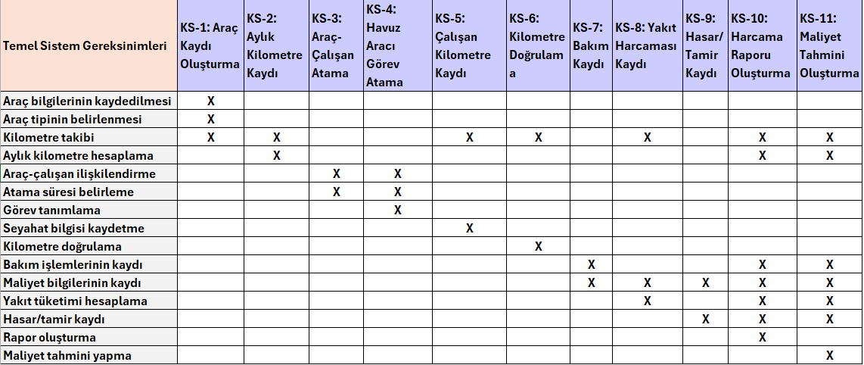

# **Nesneye Dayalı Modelleme**

## **Sınıf Diyagramı**

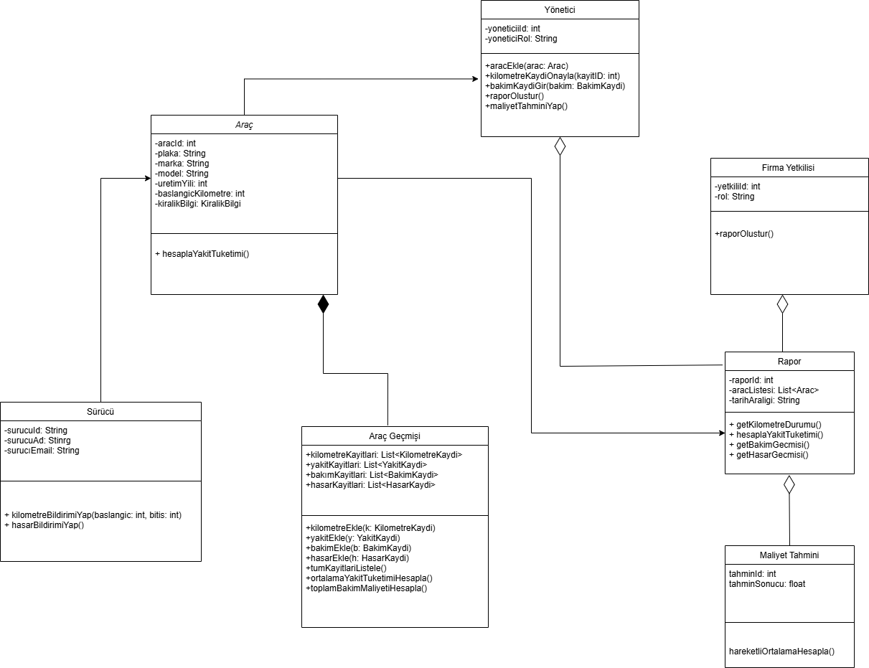

**Firma Yetkilisi:** Araç kiralayan firmanın yetkilisi. Rapor ve tahmin görüntüleme yapar.

**Yönetici:** Filo Yönetim Sisteminin bir yöneticisidir.

**Araç Geçmişi:** Aracın km, yakıt, bakım, hasar kayıtlarını liste tipinde tutar.

**Sürücü:** İlgili aracın km (varsa hasar) bildirimini yapar.

|  |
| --- |

|  |
| --- |

# **Nesneye Dayalı Tasarım**

## **Tasarım Sınıf Diyagramı**

## **Sıralama (Sequence) Diyagramı**

## **Etkinlik (Activity) Diyagramı**

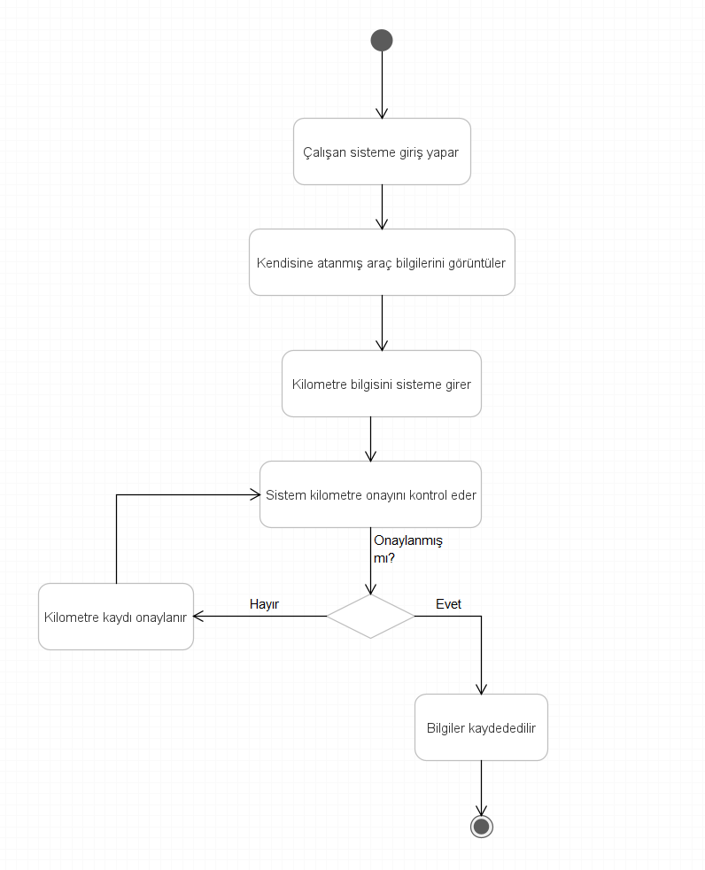

## **Durum (State) Diyagramı**

Aşağıdaki durum diyagramı, bir aracın filo yönetim sistemi içerisinde çalışana atanması ve kullanım sürecindeki durum değişimlerini gösterir.

Araçlar için 3 farklı durum bulunmaktadır. Bunlar boşta, atanmış ve kullanımda durumlarıdır.

Atama işlemi boşta durumundaki araçlar için yapılır. Firma yetkilisi sisteme giriş yapar ve araç listesini görüntüler. Burada henüz bir çalışana atanmamış boşta olan araçlardan birini seçer ve araca çalışan atar. Bu işlem sonrasında araç “atanmış” durumuna geçer. Atanmış durumundaki araç belirli bir çalışan için ayrılmıştır ve başka bir çalışana verilemez.

Atanmış araç, çalışan tarafından teslim alınıp kullanılmaya başlandığında aracın durumu “kullanımda” durumuna geçer.

Görev süresi tamamlandığında araç tekrar “boşta” durumuna geçer ve yeni bir atama için uygun hale gelir.

Bu diyagram genel olarak araçların sistemde hangi koşullarda kullanılabilir olduğunu ve her bir kullanım adımının sistem açısından nasıl izlendiğini ifade eder. Ayrıca, aynı anda birden fazla kullanıcıya atanamaması gibi kuralları da göz önünde bulundurur.

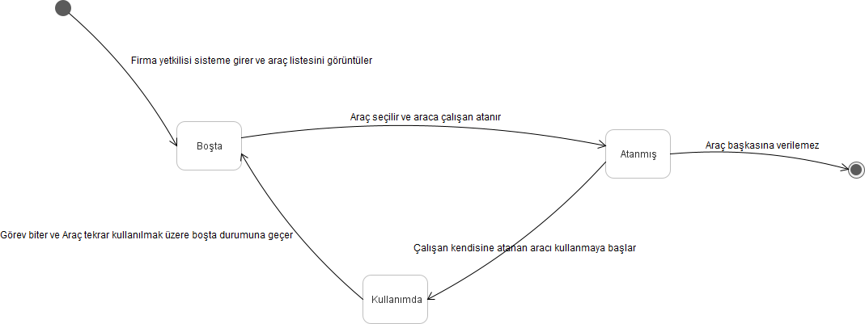

# **Birim Testleri**

## **Test Senaryoları ve Kaynak Kodlar**